ГОЛОВНЕ УПРАВЛІННЯ НАЦІОНАЛЬНОЇ ПОЛІЦІЇ
В ХМЕЛЬНИЦЬКІЙ ОБЛАСТІ
ХМЕЛЬНИЦЬКЕ РАЙОННЕ УПРАВЛІННЯ ПОЛІЦІЇ
ВІДДІЛЕННЯ ПОЛІЦІЇ № 1

Інформує

Превентивну діяльність у Вашому навчальному закладі здійснює
інспектор з ювенальної превенції сектору превенції ВнП 1
Хмельницького районного управління поліції
старший лейтенант поліції
Бучна Діана Віталіївна
тел. 0988870608
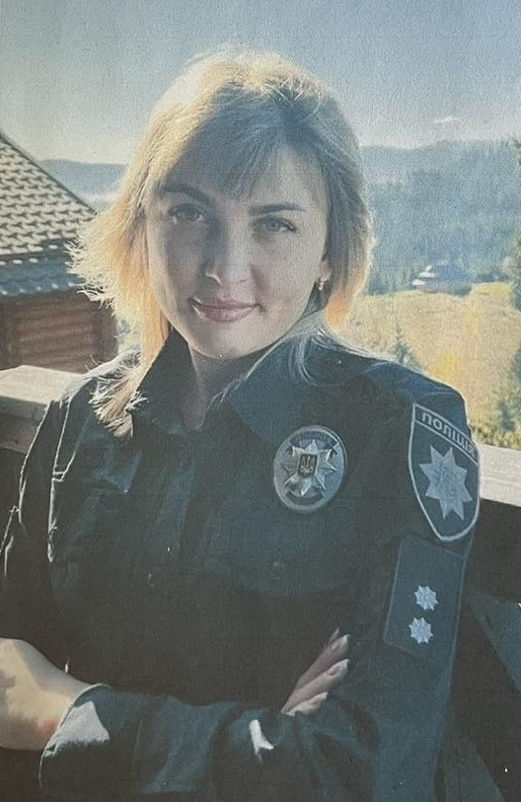

Службовий кабінет розташований за адресою:
м. Хмельницький, вул. Інститутська, 12/1, каб. 4

